ИНСТРУКЦИЯ
Для того чтобы оставить отзыв и оценки, Пользователю (родителю) необходимо войти, используя регистрационную запись на Едином портале государственных услуг.
Чтобы оставить отзыв и оценить нужно:
Шаг 1. Зайти на http://www.bus.gov.ru/
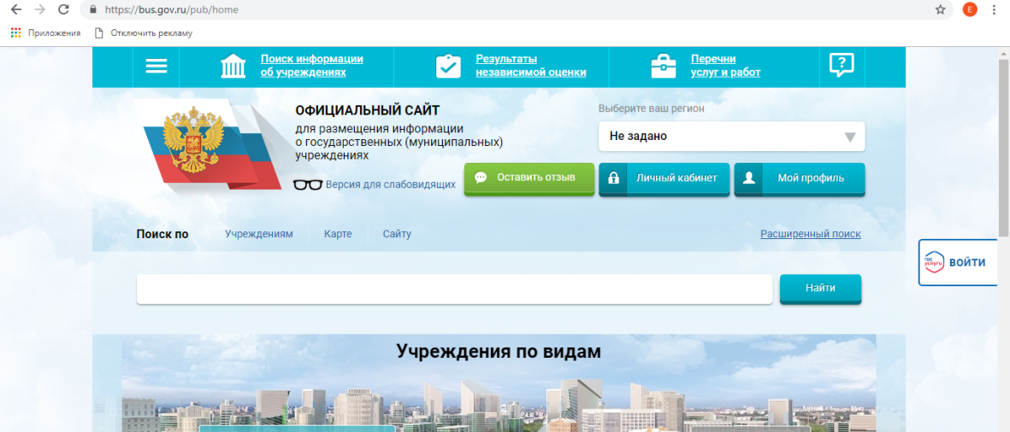

Шаг 2. Справа кликнуть на иконку Госуслуги «ВОЙТИ»
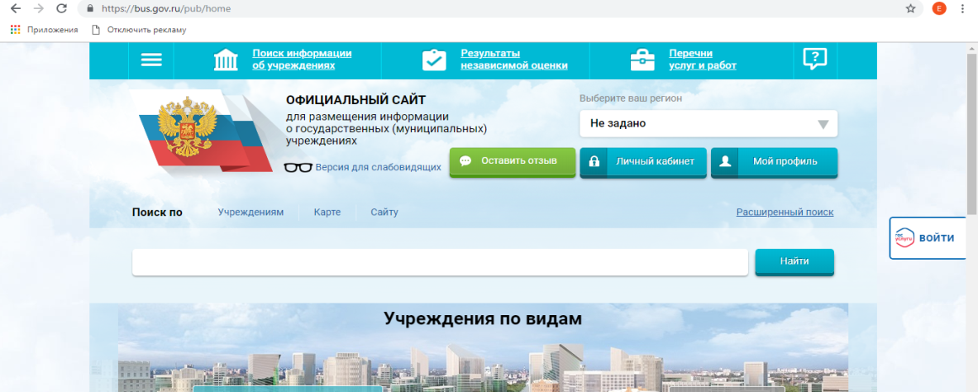

Шаг 3. Ввести учетные данные: номер телефона, почту или СНИЛС, ввести пароль
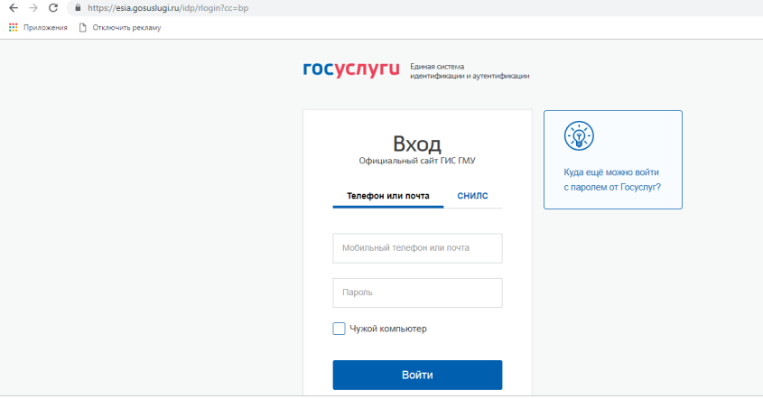

Шаг 4. В поисковике написать название детского сада (МУНИЦИПАЛЬНОЕ БЮДЖЕТНОЕ ДОШКОЛЬНОЕ ОБРАЗОВАТЕЛЬНОЕ УЧРЕЖДЕНИЕ "ДЕТСКИЙ САД ОБЩЕРАЗВИВАЮЩЕГО ВИДА С ПРИОРИТЕТНЫМ ОСУЩЕСТВЛЕНИЕМ ДЕЯТЕЛЬНОСТИ ПО ХУДОЖЕСТВЕННО-ЭСТЕТИЧЕСКОМУ РАЗВИТИЮ ДЕТЕЙ № 72 "КЭНЧЭЭРИ" ГОРОДСКОГО ОКРУГА "ГОРОД ЯКУТСК")

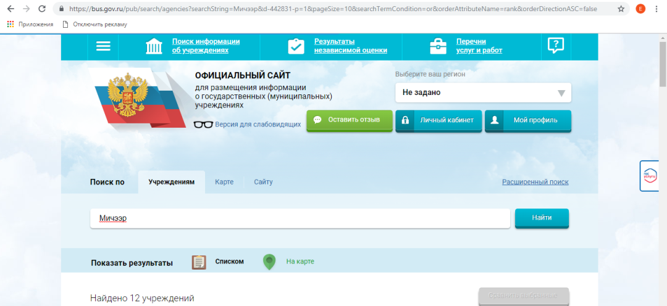

Шаг 5. Выбрать наш детский сад, ознакомиться с ПОЛИТИКОЙ формирования отзывов на официальном сайте для размещения информации о государственных и муниципальных учреждениях в информационно-телекоммуникационной сети «Интернет» www.bus.gov.ru , поставить галочку о согласии с правилами, оставить отзыв, оценить

